Рукодельницы КОЦДЮТТ приняли участие
в региональном конкурсе-выставке
«Новогодний дизайн-проект»
(в рамках регионального фестиваля «От истоков к современности»)
Созданные ими работы представлены на выставке конкурса
и не остались без внимания жюри.
Дипломом III степени награжд ена
Шилова Валерия
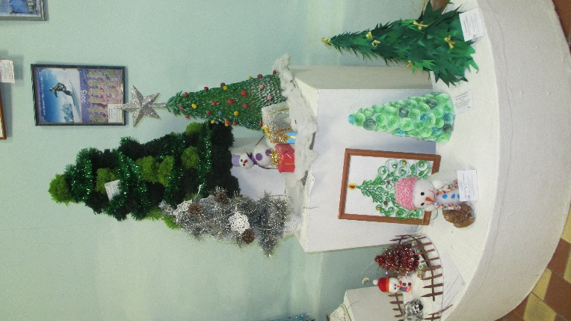
(педагог - Силенок Наталья Александровна)
Поощрительным Дипломом
отмечена работа
М алковой Надежды
(педагог Писаренко Ирина Викторовна)
Дипломом отмечена работа
Ванеевой Анастасии
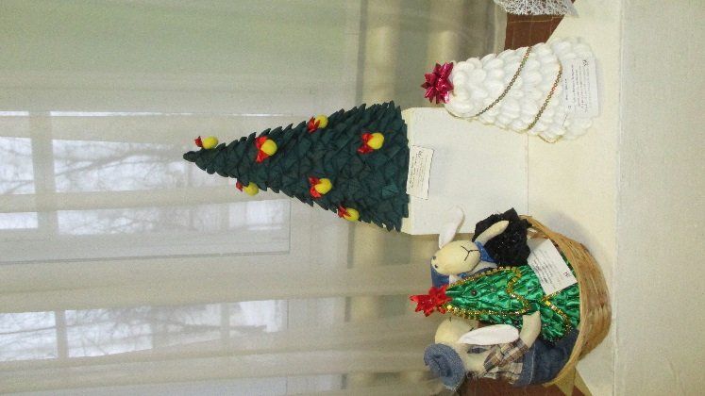
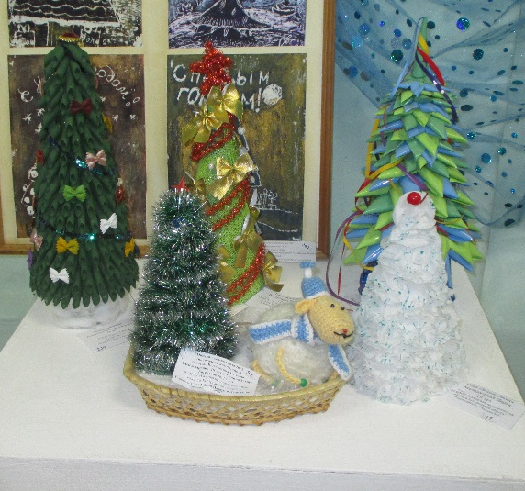
(педагог Писаренко Ирина Викторовна)
ПОЗДРАВЛЯЕМ
МАСТЕРИЦ НАШЕГО ЦЕНТРА!!!

